HAVNEREGLEMENT

Ramløse Lystbådehavn ejes af Gribskov Kommune og Skov- og Naturstyrelsen.
Til at forestå den daglige drift og udøvelse af havnemyndighed er en havnefoged og
bestyrelse valgt, jf. Arresø Sejlklubs vedtægter.
Udover de nedenstående bestemmelser gælder tillige »Standardreglement for overholdelse af orden i danske lystbådehavne og mindre fiskerihavne«, herefter kaldet Standardreglementet, samt ”Bekendtgørelse for færdsel m.v. på Arresø” BEK nr. 334 af 07-04-2016.
Ordensbestemmelser:
For overholdelse af orden gælder følgende:
- Intet fartøj kan lægges i havnen eller på land uden at havnefogeden, eller anden fra sejlklubbens bestyrelse, er kontaktet.
- Enhver bruger af havnen er pligtig at medvirke til, at der på alle områder hersker god ro og orden i havnen.
- Hundes evt. ”efterladenskaber” skal fjernes af hundes fører.
- Afbrænding af affald på havnens område er forbudt.
- Fiskeredskaber må ikke henlægges på broer eller i havneområdet, og fiskeaffald må ikke henkastes i havnen.
- Enhver fartøjsejer skal have sit fartøj ansvarsforsikret. Dokumentation skal på forlangende kunne fremvises til havnefogeden
Hvis fartøjsejeren ikke har fremvist dokumentation for ansvarsforsikring, kan havnefogeden/bestyrelsen bortskaffe fartøjet (som farligt affald) for ejerens regning og risiko. Dette gælder fartøjer på land såvel som i vandet.
- Alle fald, ror, m.m. skal være bundet op, således at de ikke står og klaprer/larmer.
- Fortøjninger må ikke efterlades på broerne, så de er til gene for den gående trafik.
- Joller og andre lette fartøjer skal anbringes på det dertil indrettede område, efter havnefogedens anvisninger. Joller og andre lette fartøjer må kun undtagelsesvis, og med havnefogedens tilladelse, fortøjes i havnen.
- Både skal fortøjes med mindst 2 forfortøjninger og 2 agterfortøjninger.

- Alle fortøjninger skal være forsynet med gummikødben eller tilsvarende, med mindre andet er skriftligt aftalt med havnefogeden.
Hver fortøjning skal have en brudstyrke på mindst 1,5 gange bådens vægt.
Alle fortøjninger skal være opstrammet, således at båden kan holde sig indenfor
bådpladsen - også i hårdt vejr.
- Alle både skal være forsynet med mindst 2 fendere på hver side, i øvrigt henvises til Standardreglementet.

- Hvis en fartøjsejer ikke har bragt fortøjninger, fendere mv. i orden 8 dage efter skriftligt påbud fra havnefogeden, vil disse forhold blive udbedret på fartøjsejeres regning og risiko.
- Havnefogeden foretager fordeling af ligge- og vinteropstillingspladser i havnen. Enhver bruger af havnen er pligtig til at følge havnefogedens anvisninger i forbindelse med tildeling af pladser.
- Pladsen ved bådkranen/mastekranen må max. benyttes i 1 time. Fartøjet skal være
bemandet, så det hurtigt kan flyttes. Særtilfælde aftales med havnefogeden.
- Brug af bådkran og mastekran, må kun ske efter grundig instruktion i brugen.
Instruktion gives af havnefogeden eller anden fra sejlklubbens bestyrelse.
Brug af bådkran og mastekran er altid på eget ansvar.
- Løse master og bomme må ikke henlægges på broer eller på havneområdet, men skal opbevares i mastecontaineren. Regler for opbevaring af master i containeren fremgår af opslag i containeren, (bilag 2).
- Afslibning af maling, glasfiber m.v. skal ske ved samtidig opsugning af materialet eller ved afdækning af området i form af afdækningsplast eller lignende, således at alt afslebet materiale kan fjernes fra området og afleveres på en af kommunens genbrugsstationer.
- Fartøjet må kun sandblæses på land og kun efter aftale med havnefogeden. Alt sand og øvrigt affald skal bortskaffes af fartøjsejeren. I øvrigt henvises til Standard-reglementet.
- Bukke og stativer skal være forsynet med fartøjets navn og medlemsnummer. Havnefogeden kan forlange ubenyttede bukke og stativer flyttet til en egnet plads på havnens område. Mindre løsdele f.eks. klodser, fliser, og stiger m.v. skal enten fjernes fra havnens område eller spændes fast til ejerens stativ.
- For at forhindre tyveri fra fartøjerne i vinterperioden skal alle stiger være låst til stativerne eller fjernet fra havnens område, således at adgangsforholdene til fartøjerne vanskeliggøres.
- Fartøjer må ikke bebos. Overnatning i fartøjet er tilladt. Installationer på broer, herunder parabolantenner og lign. er ikke tilladt. Ved flere på hinanden følgende overnatninger skal havnefogedens/bestyrelsens anvisninger om brug af klubhuset følges. Det er kun undtagelsesvis tilladt at lave mad i klubhuset, det er ikke tilladt at opbevare privat mad i klubbens køleskabe, og det er ikke tilladt at tage ophold i klubhuset udover hvad der, efter bestyrelsens vurdering, er normalt som medlem af klubben.
- Der må ikke være fastmonteret toilet i fartøjet.
- Havnen skal altid besejles med langsom fart, der ikke må overstige 3 knob.
- Der må ikke tilsluttes større strømslugere, såsom varmeapparater, affugtere eller lign. uden havnefogedens tilladelse, og da kun mod særskilt betaling, og alene med
godkendte kabler, stik m.m.
- Hvis et fartøj henligger misligholdt og/eller ikke sødygtigt, efter bestyrelsen vurdering, kan båden sættes på land. Alternativt bortskaffes (som farligt affald) på fartøjsejers regning og risiko. Retten til bådplads i havnen bortfalder samtidig hermed.

- Såfremt der er venteliste på vandpladser, har en fartøjsejer kun ret til én vandplads.
Dette gælder ikke sejlklubbens fartøjer.
- Spildolie, maling, metal, akkumulatorer, brugte pensler, malergrej, glas, flasker, og
andre miljøfarlige væsker og materialer, skal afleveres på en af kommunens
genbrugsstationer. Ovennævnte må ikke kommes i sejlklubbens affaldsspande, da disse kun er til almindeligt husholdningsaffald.
- Enhver påføring eller anvendelse af bundmaling eller lignende, der indeholder de til
enhver tid forbudte stoffer, jf. ”Bekendtgørelse om begrænsning af import, salg og anvendelse af biocidholdig bundmaling ” BEK nr. 1192 af 08-11-2017 eller senere bekendtgørelser, medfører tab af retten til bådplads i havnen og betragtes
således som en væsentlig eller grov misligholdelse.
- Ved mistanke om påføring eller anvendelse af ulovlig bundmaling eller lignende, er medlemmet forpligtiget til at medvirke til testning af den anvendte bundmaling eller
lignende. Manglende iagttagelse af denne pligt medfører tab af retten til bådplads i
havnen og betragtes således som en væsentlig eller grov misligholdelse. Såfremt
medlemmet har påført eller anvendt ulovlig bundmaling eller lignende, er medlemmet forpligtiget til at betale omkostningerne til disse undersøgelser.

- Konstateres der anvendelse af bundmaling eller lignende, der indeholder forbudte stoffer, kan bestyrelsen under formildende omstændigheder påbyde, at medlemmet, inden for en nærmere angiven tidsfrist, på miljømæssig forsvarlig vis enten fjerner den ulovlige bundmaling eller forsegler denne. Efterkommes et påbud herom ikke straks, medfører det tab af retten til bådplads i havnen og betragtes således som væsentlig eller grov misligholdelse.

- Vedrørende fortøjning og affendring, sikring af fald og lignende, affald, spildolie andre forurenende væsker samt teltslagning m.v. henvises herudover til punkterne i Standardreglementet.
Havneområde:
Det til havnen hørende søområde er begrænset af havnens moler og bådebroer.
Det til havnen hørende landområde er begrænset mod nord af Søkrogvej, mod øst af
beplantning langs grusvej, mod vest af Skov- og Naturstyrelsens beplantning, samt trådhegn mod nabo, mod syd af bådebroen langs med vandet, (bilag 1).
Havnefogedens anvisninger skal altid følges. Havnefogedens afgørelser kan dog skriftligt
ankes til sejlklubbens bestyrelse. Bestyrelsens afgørelse er herefter endelig.
Indbringelse af havnefogedens afgørelse for bestyrelsen, har ikke opsættende virkning.
Overholdes reglerne ikke, gælder strafbestemmelserne i Standardreglementet og i
Sejlklubbens vedtægter.

Bestyrelsen gør opmærksom på disse to paragraffer fra »Standardreglement for overholdelse af orden i danske lystbådehavne og mindre fiskerihavne«:
2.8 Efterkommes et givet påbud ikke, kan havnemyndigheden lade fartøjet flytte for ejerens regning og risiko.
2.11 Fartøjsejeren har ubetinget pligt til jævnligt at tilse sit fartøj, når det henligger i eller på havnen og sørge for, at det er lænset, vel fortøjet og affendret i begge sider, ligesom fartøjsejeren under oplægning på land har ubetinget ansvar for at sikre, at fartøjet er forsvarligt afstivet, og at eventuel afdækning er passende fastgjort.
Ovennævnte Havnereglement træder i kraft 21. oktober 2020.
Bestyrelsen for Arresø Sejlklub

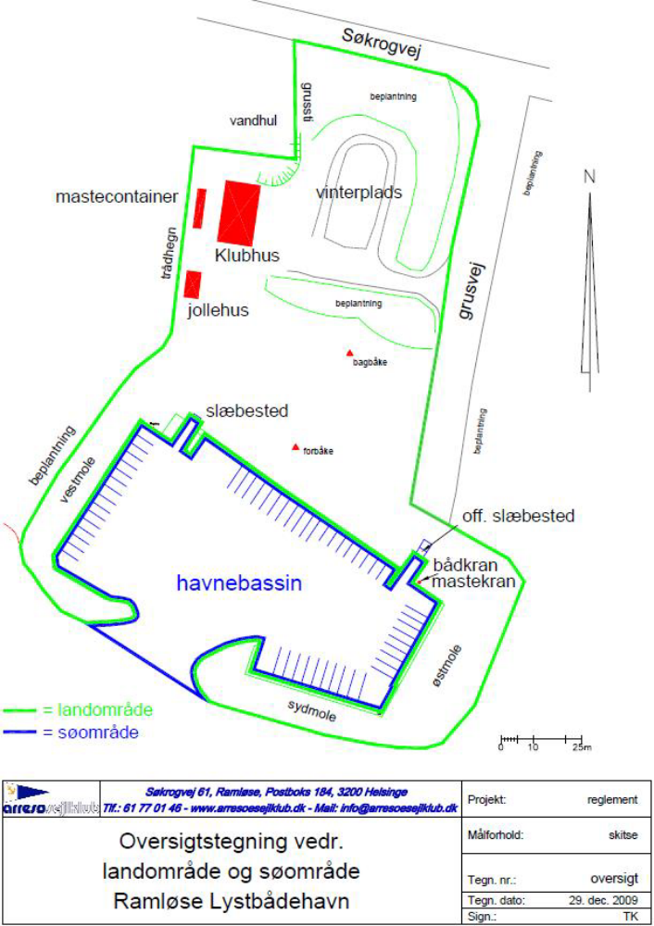

Bilag 2
Regler for opbevaring af master, bomme og spilerbomme i mastecontaineren.
- Master skal være afrigget. (Sallingshorn, vant og stag afmonteres)
- Master, bomme og spilerbomme skal forsynes med mærkeseddel med ejerens navn og telefon nr.
- Korte master og bomme (mindre end 7.00m) anbringes i den højre side af containeren (østlige side).
- Lange master og bomme (større end 7.00m) anbringes i den venstre side af containeren (vestlige side).
- Master der ikke er afrigget vil blive fjernet fra containeren.
- Master og bomme uden navn og telefon nr. vil, hvis ejeren ikke umiddelbart kan identificeres, blive betragtet som værende uden ejer og vil blive fjernet fra sejlklubbens område.

